产品说明书
一、产品的展示

五叶无刷电机
电源键
单击开启/切换风扇挡位
支持1~50~100~150~199挡
长按无级切换1~199挡

快速双击启动半导体开关
数显屏
显示剩余电量/当前档位/半导体开关状态
TEC半导体制冷片
Typec接口
输入功率：5v1a

2.场景示范
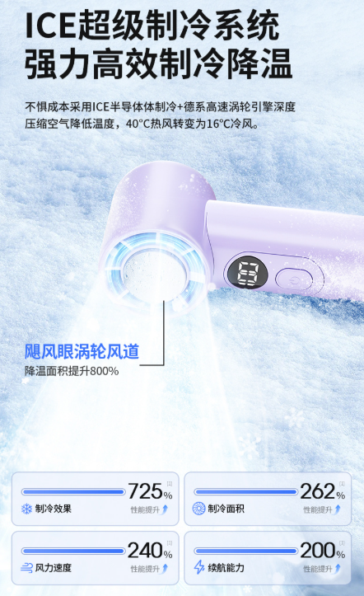
- 包装清单
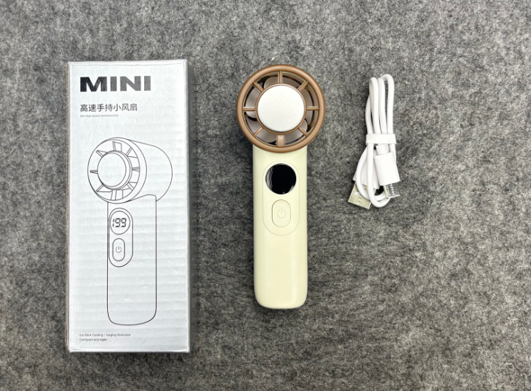
- 使用的说明
1.连接示范
产品使用说明：https://v.douyin.com/bUWA-CmeiFo/
2.温馨提示
产品输入电源建议使用5v1a充电，防止过热
- 产品的参数
